Приложение № 4
к Административному регламенту
образец заполнения заявки
для физических лиц
В комитет городского хозяйства и
строительства администрации
городского округа «Город
Калининград»
236022, г. Калининград, пл. Победы, 1

Заявка
о согласовании создания места (площадки)
накопления твёрдых коммунальных отходов на территории
городского округа «Город Калининград»

Прошу согласовать создание места (площадки) накопления твёрдых коммунальных отходов (далее – ТКО) на территории городского округа «Город Калининград»:
1. Данные о заявителе:
- Ф.И.О.:_Петров Олег Иванович___________________________________
- серия, номер и дата выдачи паспорта или иного документа, удостоверяющего личность, кем выдан:_0000 №000000 от 00.00.0000 г., отделом УФМС по Калининградской области ____________________________
- адрес регистрации по месту жительства: 236000 г. Калининград, ул. Машиностроительная, д. 1, кв. 35 _____________
- контактные данные:_236000 г. Калининград, ул. Павлова, д. 3, т. 00-00-00/8(000)0000000), ХХХ@ХХ.ХХ ________________________________
(почтовый адрес, телефон, адрес электронной почты)
2. Адрес планируемого местонахождения места (площадки) накопления ТКО:
236000 г. Калининград, ул. Павлова, д. 3_____________________________
3. Данные о технических характеристиках планируемого места (площадки) накопления ТКО:
3.1. Вид покрытия: плитка на цементной стяжке____________________
3.2. Наличие ограждения: нет_____________________________________
3.3. Площадь: 1 м² .
3.4. Количество планируемых к размещению контейнеров и бункеров с указанием их объема: пластиковый контейнер с крышкой на колесиках объёмом 0,24 м³
3.5. Наличие подъездных путей:___имеются________________________
4. Данные об источниках образования ТКО: сведения об одном или нескольких объектах капитального строительства, территории (части территории), при осуществлении деятельности на которых у физических и юридических лиц образуются ТКО, планируемые к складированию в соответствующем месте (на площадке) накопления ТКО:__ул. Павлова, д. 3 – индивидуальный жилой дом .
5. Основание владения (пользования) зданием, строением, сооружением, нежилым помещением, в том числе в многоквартирном доме, и земельным участком (частью земельного участка), на котором планируется создать место (площадку) накопления ТКО: договор аренды № 1234/034 от 15.03.2017 индивидуального жилого дома, расположенного по адресу: г. Калининград, ул. Павлова, д. 3, заключенный между_арендодателем Ивановой М.С., зарегистрированной по адресу: г. Калининград, ул. Крылова, д.5, кв. 1, и арендатором Петровым О.И., зарегистрированным по адресу: Калининград, ул. Машиностроительная, д.1, кв. 35 ________________
(заполняется в случае, если права на такие объекты недвижимости не зарегистрированы в ЕГРН и обязанность по созданию места (площадки) для накопления ТКО возложена собственником таких объектов недвижимости на владельца (пользователя)
6. Схема планируемого места (площадки) накопления ТКО на земельном участке в масштабе 1:2000 с указанием подъездных путей (при их наличии)
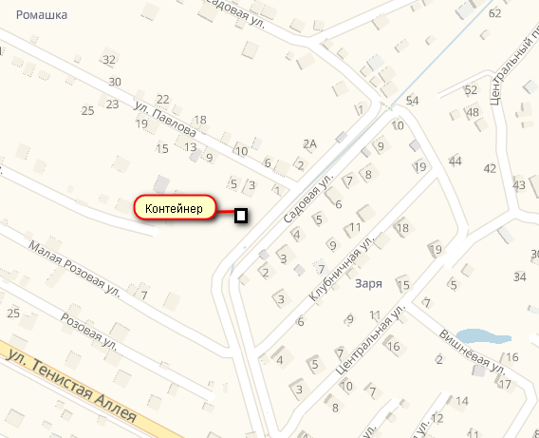
подъездной путь
Заявитель:
«___» ___________ 20__ года _________________/ __________/
(дата) (фамилия, инициалы) (подпись)
Расписку в приеме документов получил(а).
« « | 01 | » | 02 | 20 | 19 | г. « | 17 | » ч « | 00 | » мин.
Ответ прошу:

направить почтовым отправлением по адресу _________________________
(указать адрес)
V
выдать при личном обращении

направить по адресу электронной почты ____________________________
(указать адрес)

